Муниципальное казённое общеобразовательное учреждение
«Пахомовская основная общеобразовательная школа»
Азовского немецкого национального района Омской области

Хлеб – всему голова!

Выполнил: ученик 2 класса
Дюсембаев Руслан
Руководитель:
учитель начальных классов
первой квалификационной
категории
Лисютенко Татьяна Александровна

Пахомовка
2013

Содержание

1. Актуальность выбора темы, цели и задачи._____________________ 3
2. Как пекли и почитали хлеб в древности._______________________ 4
3.Выпечка хлеба в домашних условиях.__________________________ 5
4. Выводы.__________________________________________________ 8
5. Источники информации. ___________________________________ 9
6. Приложения._______________________________________________ 10

1.Актуальность выбора темы

Каждый человек на земле любит что-либо печеное, а как вкусен свежеиспеченный хлеб. Мы встречаемся с ним каждый день. Без него не обходится ни завтрак, ни обед, ни праздничный стол. Хлеб – наш добрый друг. Это слово всегда произносят с теплотой и любовью. Хлеб является вечным символом благополучия и достатка, это один из ценнейших продуктов питания, который рассматривается во всём мире как самое надёжное средство защиты от голода. Сейчас хлеб люди покупают в магазине, но многие до сих пор пекут его сами. И я решил узнать, как можно испечь хлеб в домашних условиях.

Цель моего исследования: используя методы и приёмы исследовательской деятельности выяснить, как пекли и почитали хлеб в древности, какими способами можно испечь хлеб в домашних условиях .

Для достижения целей определил следующие задачи:
1. Познакомиться с историей выпечки хлеба.
2. Узнать, каким рецептом пользуются люди при изготовлении хлеба.
3. Понять, есть ли разница между способами выпечки хлеба по одному
рецепту.
4. Провести опрос среди учащихся начальной школы.

2. Как пекли и почитали хлеб в древности

Первыми настоящими хлебопеками считаются древние египтяне. 5-6 тысячелетий назад они овладели искусством разрыхлять тесто путём его брожения, используя мельчайшие организмы – хлебопекарные дрожжи. Используя эту чудесную силу микроорганизмов, древние египетские хлебопёки выпекали большое количество различных видов хлеба.
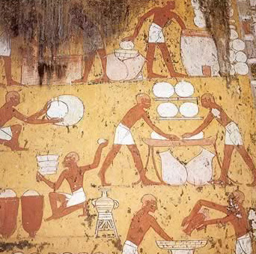
Неизвестный художник, живший 5 тысяч лет назад, изобразил на стене усыпальницы фараона картину производства хлеба в пекарне Древнего Египта. Мы видим, как египтяне мелют зерно, месят тесто и делают из него хлеб. В те времена в Древнем Египте хлеб приравнивали по своей значимости к солнцу и золоту.
Искусство выпекать разрыхлённый хлеб от древних египтян перешло к грекам и римлянам. Они выпекали хлеб из пшеницы в глиняных горшках. Аристократы Древней Греции считали хлеб совершенно самостоятельным блюдом. На обед, например, подавали два блюда: кусок мяса, жареный на вертеле, и белый пшеничный хлеб, при этом каждое из этих блюд ели отдельно.
Часть хлебных изделий греки выпекали из ячменной муки. Хлеб недорогих сортов готовили из муки грубого помола, с большим количеством отрубей. Такой хлеб служил основной пищей для простого народа. У суровых спартанцев хлеб считался величайшей роскошью, и его ставили на стол только в самых торжественных случаях.

3. Выпечка хлеба в домашних условиях

С древнейших времён на Руси выпечка хлеба считалась делом ответственным и почётным. Во многих поселениях были специальные избы, приспособленные для выпечки хлеба. В этих пекарнях готовили хлеб мастера, которых называли хлебниками. Помимо хлебников хлеб выпекали в каждом доме, и выполняли эту работу обычно женщины. В России хлеб до сих пор считается основой русского стола.
В нашей деревне многие пекут хлеб сами. Для того чтобы узнать, как пекут хлеб в домашних условиях, я обратился за помощью к взрослым – к своим бабушкам. Ведь они тоже, как и в старину, хлеб не покупают, а пекут сами. Для замеса теста на хлеб они использовали один и тот же рецепт: 1,5 литра воды, 30-35 грамм дрожжей, 1,5 столовой ложки соли и мука. Соотношение продуктов можно менять в зависимости от того, сколько вам булок хлеба нужно испечь. Таким же рецептом пользуются и многие жители нашей деревни.
Процесс изготовления у них одинаковый, но способы выпечки разные. Сейчас мы рассмотрим эти способы выпечки хлеба. В тёплой воде растворить дрожжи, добавить соль, затем добавляем муку и хорошо вымесить тесто, чтобы оно отставало от рук (Приложение1 рисунок 1, 2, 3, 4). Тесто оставляют в теплом месте на полтора часа, чтобы оно поднялось (Приложение1 рисунок 5, 6). Затем тесто раскладываем в смазанные формы для хлеба и оставляем на некоторое время, чтобы тесто ещё раз подошло (Приложение1 рисунок 7, 8). Теперь отправляем формы с тестом на выпечку (Приложение 1 рисунок 9) . Моя бабушка Марина печет хлеб в печи, как это делали в старину (Приложение1 рисунок 10) , а бабушка Оля печет хлеб в духовке газовой плиты (Приложение1 рисунок 11). И через определённое время наш хлеб был готов (Приложение 1 рисунок 12, 13).
Но существует ещё один способ – испечь хлеб в электрической хлебопекарне. Чтобы узнать, как хлеб испечь в хлебопекарне, я обратился за помощью к жительнице села - Богутовой Татьяне Владимировне. Оказалось, что здесь все намного проще: согласно указанному рецепту все ингредиенты добавляются в специальную форму (Приложение1 рисунок 14). Необходимо залить воду, всыпать соль, сахар, муку, дрожжи, положить масло (Приложение 1 рисунок 15, 16,17). Ставим форму в хлебопекарню и устанавливаем контроль выпечки (Приложение1 рисунок 18, 19). Хлебопекарня сама выполняет замес (Приложение1 рисунок 20), выдерживает время для подъёма теста (Приложение1 рисунок 21) и выпекает хлеб согласно заданной характеристике программы (Приложение1 рисунок 22). Затем вынуть хлеб из хлебопекарни (Приложение 1 рисунок 23).

Вот такой замечательный хлеб у нас получился:

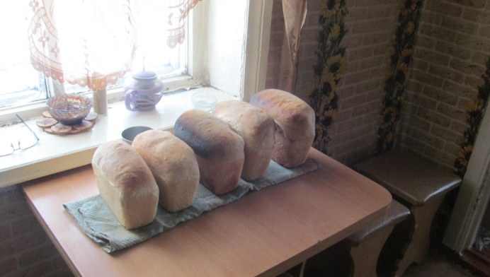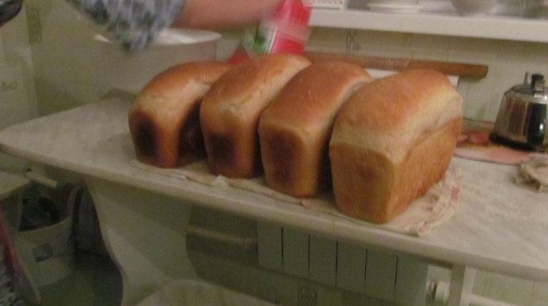
Хлеб из печки Хлеб из газовой духовки

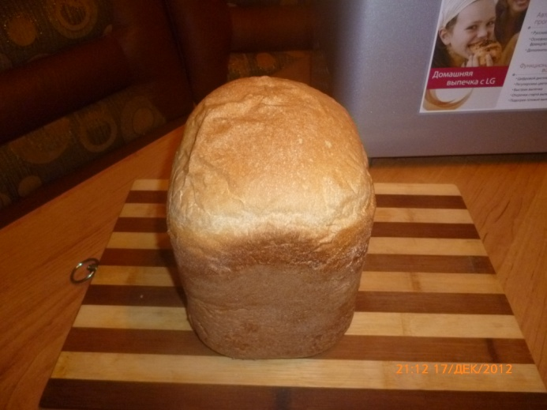
Хлеб из хлебопекарни

Глядя на готовую продукцию, существенной разницы я не увидел, да и на вкус тоже. Разница в том, что хлебопекарня экономит наше время, но и выход хлеба в ней меньше. Ну что ж, на вкус и цвет товарищей нет!

А еще я провёл опрос среди учащихся начальной школы.
Анкета:
1. Любите ли вы домашний хлеб?
2. Пекут ли ваши родители (бабушки) домашний хлеб?
3. Где пекут: 3.1 в печке?
3.2 в газовой духовке?
3.3 в хлебопекарне?
Результаты опроса занёс в таблицу и составил диаграмму.
№ вопроса | 1 | 2 | 3
 |  |  | 3.1 | 3.2 | 3.3
Количество  опрашиваемых  детей | 50 | 50 | 50
Количество  положительных  ответов | 50 | 48 | 7 | 28 | 13
Процент | 100 | 96 | 15 | 58 | 27

(Приложение 2 диаграмма 1)

Выяснилось, что все дети любят домашний хлеб. И практически в каждой семье этот замечательный продукт питания пекут: кто в печке, кто в хлебопекарне. Но в основном хлеб пекут в духовке газовой плиты.

Выводы
В результате проделанной работы я пришёл к следующим выводам:
1. Впервые хлеб был изготовлен много веков назад.
2. При замесе теста на хлеб многие люди пользуются одинаковым рецептом.
3. Способ выпечки хлеба в домашних условиях не имеет существенной
разницы.
4. Выпечка хлеба – это дело ответственное и почётное.
5. Мои сверстники любят и ценят домашний хлеб.

Хлеб – это источник множества полезных веществ, необходимых человеку. Правду говорят, что хлеб всему голова. Хлеб – наш самый главный, самый ценный, самый древний и самый лучший продукт питания, особенно если при его выпечке вложены вся любовь, всё тепло ваших рук.

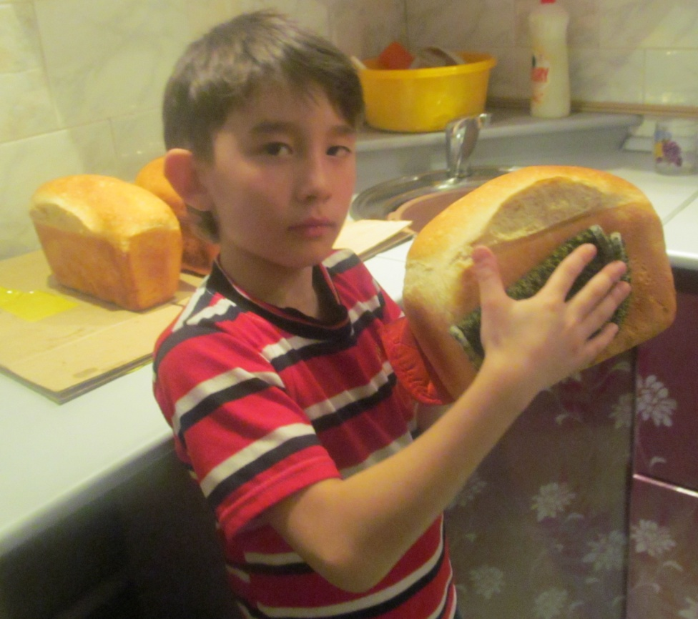

Источники информации

1. Аксёнова М., Володихин Д., Стрикалов И. «Энциклопедия для детей. Древние
цивилизации» Москва, Изд. «Аванта+», 2008
2. http:// www.thleb.ru
3. http:// www.google.ru
4. http:// www.kenozero.ru /v-arkhi

Приложение 1

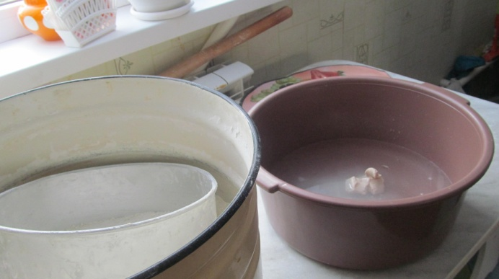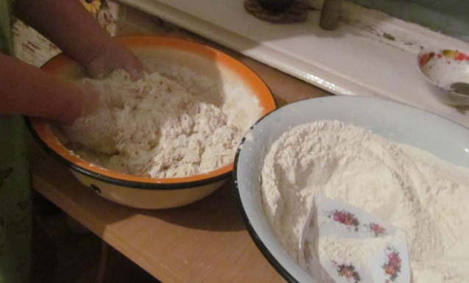
Рис.1 Растворяем дрожжи Рис.2 Всыпаем соль и муку

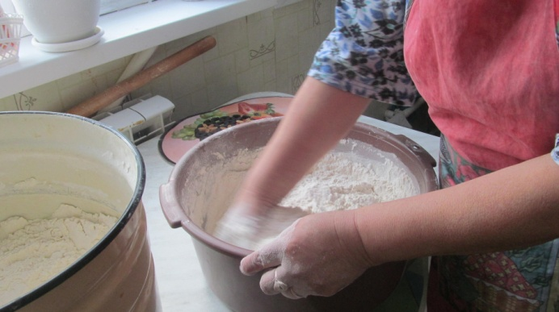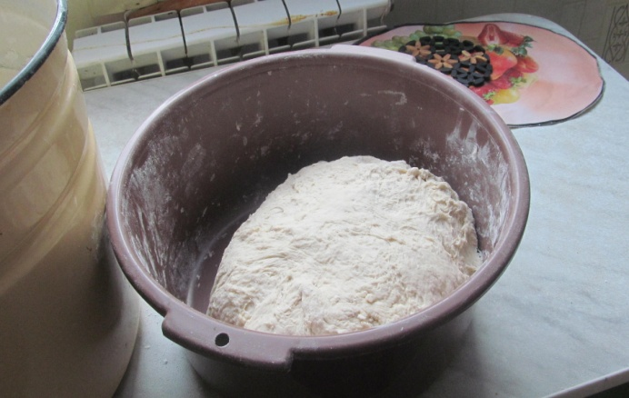
Рис.3 Вымешиваем тесто Рис.4 Оставляем для подъёма

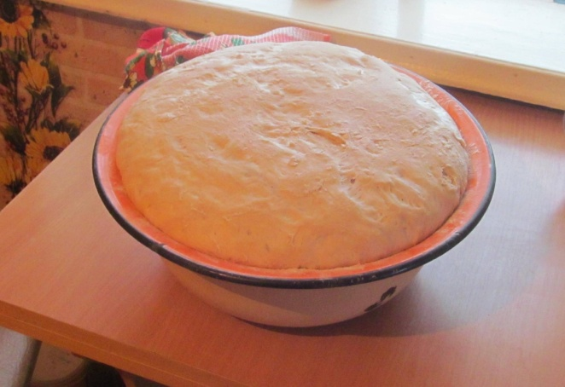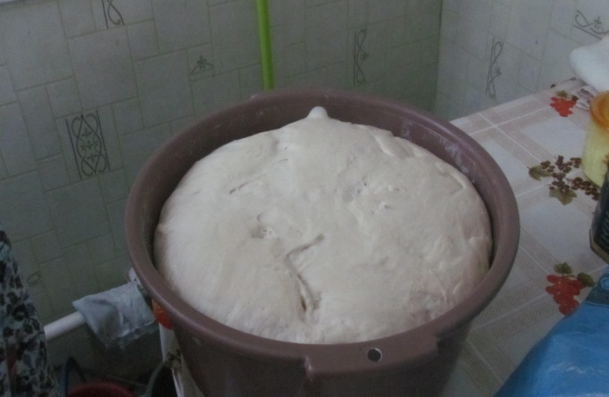
Рис.5 Тесто поднялось Рис.6
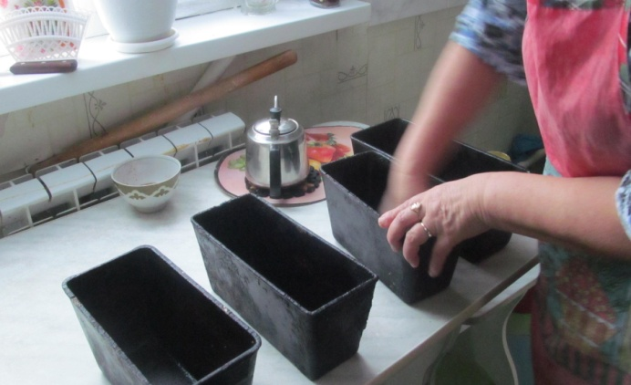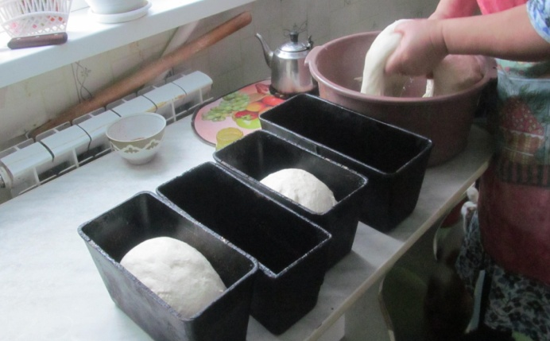
Рис.7 Смазываем формы Рис. 8 Раскладываем тесто
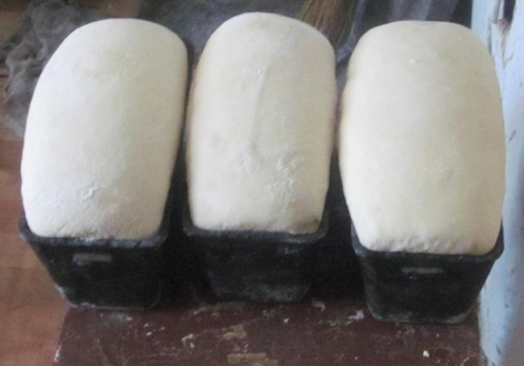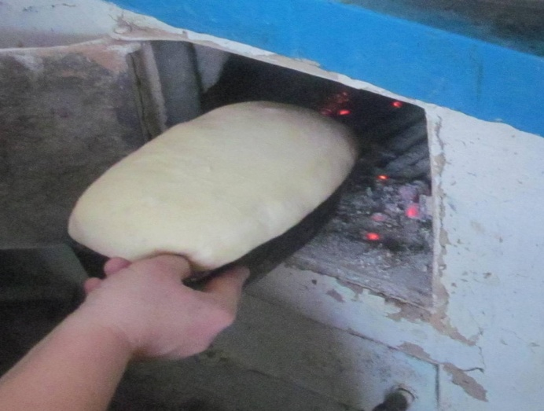
Рис.9 Тесто поднялось Рис. 10 Бабушка Марина ставит
хлеб в печь на 60минут

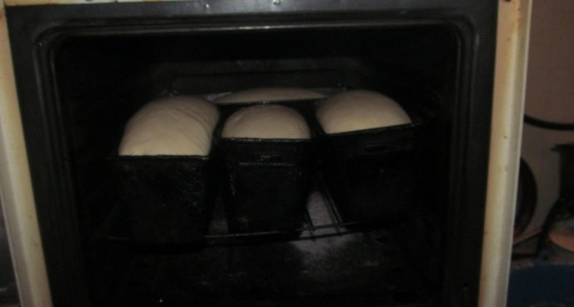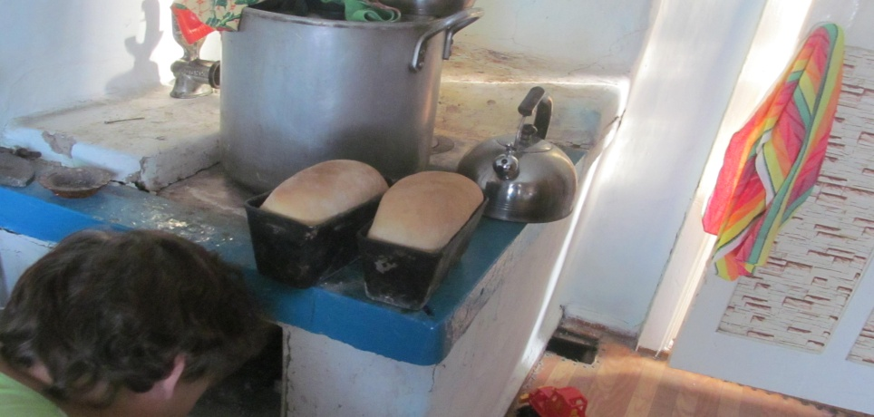
Рис. 11 Бабушка Оля – в духовку Рис. 12 Бабушка Марина
газовой плиты тоже на 1 час вынимает хлеб из печки

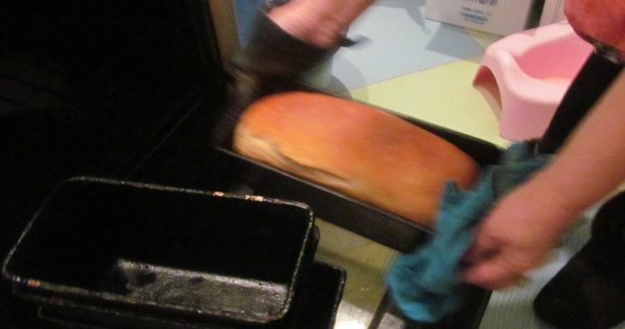 Рис. 13 А бабушка Оля – из духовки

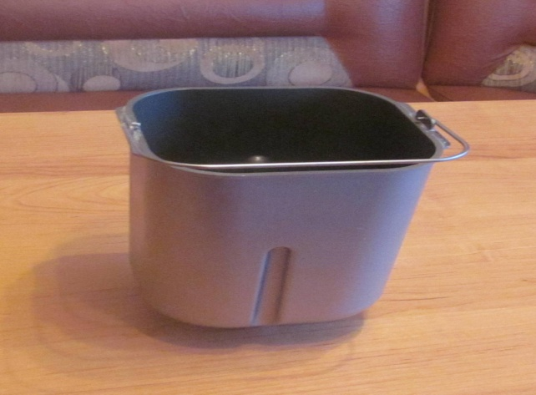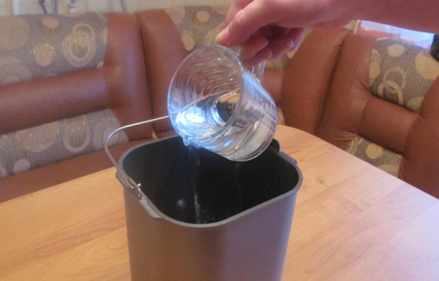
Рис.14 Специальная форма для Рис.15 Вливаем воду
хлебопекарни

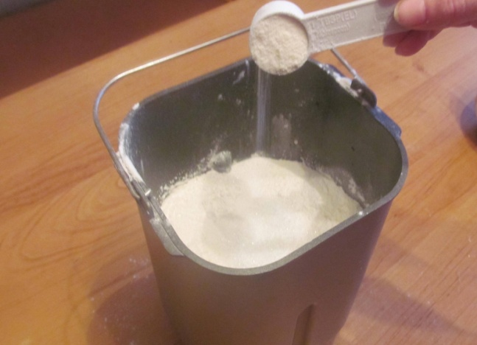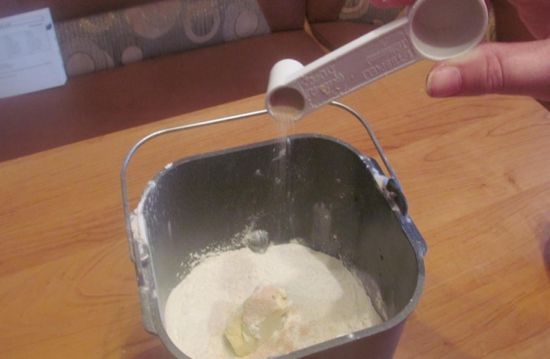
Рис.16 Всыпаем муку, соль, сахар Рис.17 Кладём масло, всыпаем
дрожжи и сухое молоко

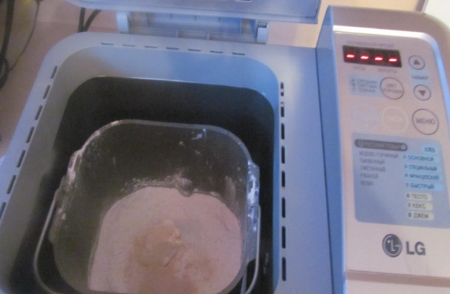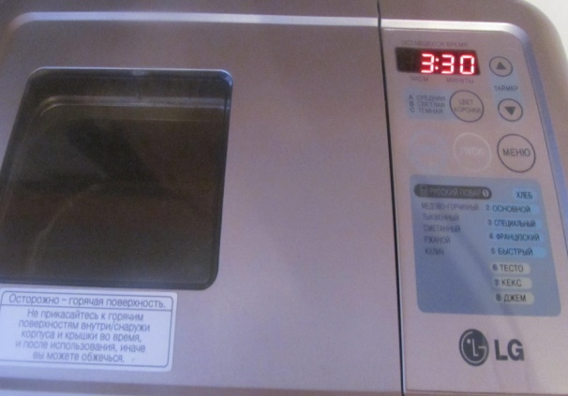
Рис. 18 Установка формы Рис. 19 Выбор меню и установка
контроля выпечки
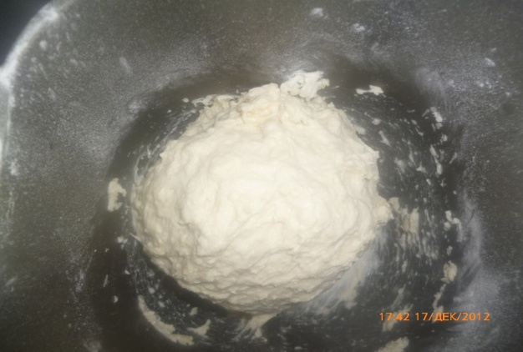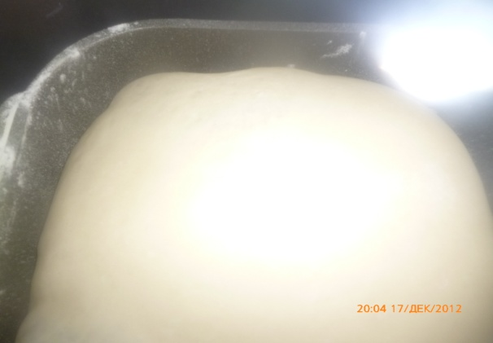
Рис.20 Замес теста Рис. 21 Тесто поднялось

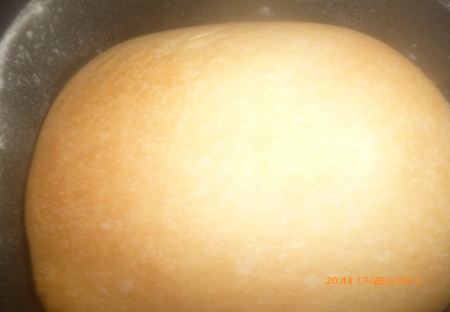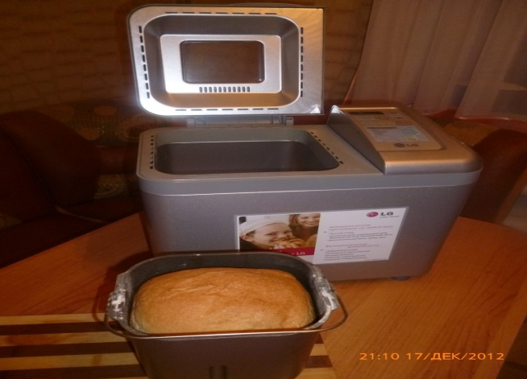
Рис.22 Выпечка хлеба Рис.23 Вынимаем хлеб

Приложение 2
Диаграмма 1

Результаты опроса учащихся начальной школы

